淡江時報 第 1124 期
微光詩社郭哲佑談現代詩中的人與非人
學生大代誌
【記者黃律沄淡水校園報導】微光現代詩社5月11日晚間7時邀請臺灣大學中文系碩士郭哲佑詩人在SG602，以「寫生留神：現代詩中的人與非人」為題，探討現代詩中無所作為又無所不能的神。

活動主題發想自郭哲佑第二本詩集《寫生》中，隱藏於自然景觀之下神所展現於世界的各種面貌。詩人透過帶有音樂性的精鍊文字，以陌生化字眼所帶給讀者衝擊，刻劃出神的性格與意圖，詩中的神並無特定形象，而是以帶給詩人的感受作為出發點來表達詩人對於自己或世界的心境，有時甚至會以創造神或褻瀆神的方式作為呈現作品的基礎。

社員中文二劉芳妤表示：「講者說明了非常多不同樣貌的神，例如季節或中華文化所傳承下來的樣貌，不單只是講述宗教信仰上的形象，讓我對於神有更進一步的認識。」
2021/05/16

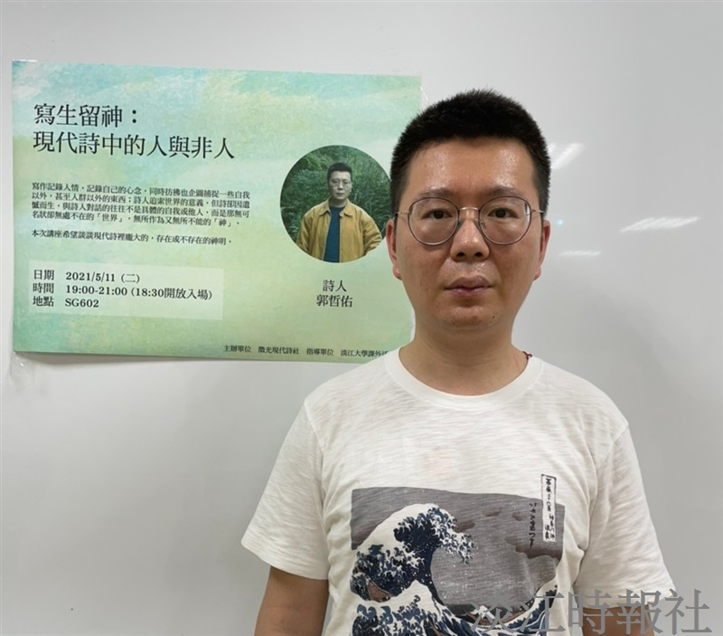
微光現代詩社5月11日邀請郭哲佑詩人主講「寫生留神：現代詩中的人與非人」。（攝影／黃律沄）

